预借手续办理步骤

1．登录“网上图书馆”（<http://lib.shtvu.edu.cn>）。

2. 在左上角“馆藏查询”中，输入所需查找的图书。如“教育”，则系统返回“题名”包含“教育”一词的全部馆藏图书信息。

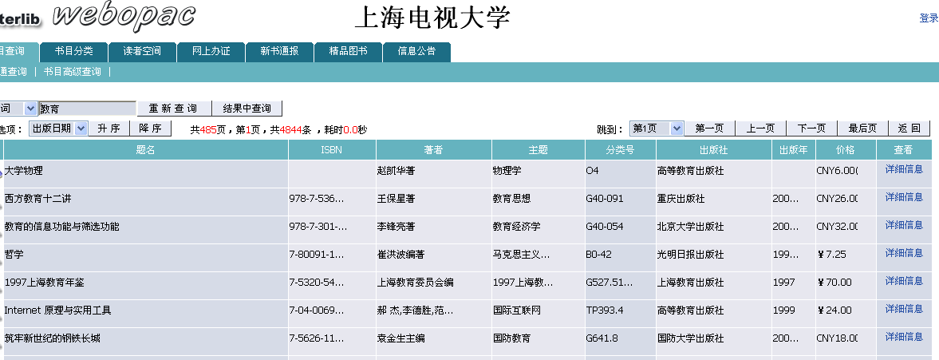

3. 选择感兴趣的图书，如“internet原理与工具”，点击该书右侧的“详细信息”；

4. 查看该书的详细书目信息，如决定借阅该书，查看下部的馆藏信息。只有“所在馆位置”为“大库”且“馆藏状态”为“在馆”

的图书方可借阅。此时点击该页右上角的“预借图书”按钮。

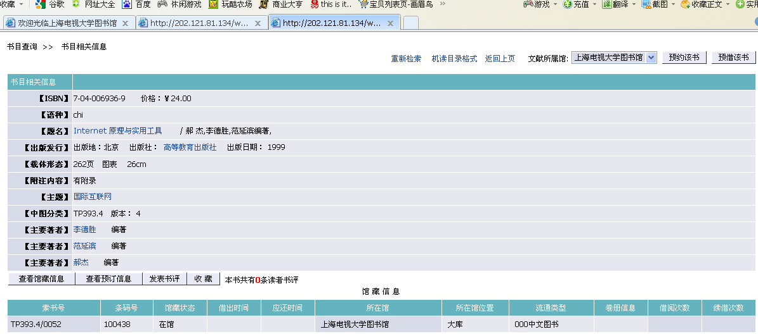

5. 在系统弹出的登录页面中，填写“读者证号”（工号或学号）和“读者密码”。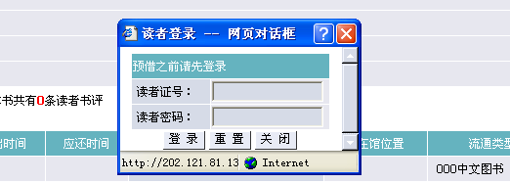

6. 在馆藏信息中，按下“登记”按钮，



系统会提示预借成功；

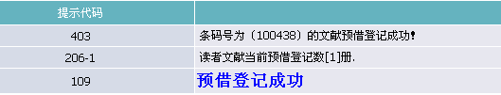

如该书已经被其他人先行预借，则系统提示预借失败。

